Стипендия Фонда Первого Президента Казахстана – Лидера Нации
в музыкальном колледже

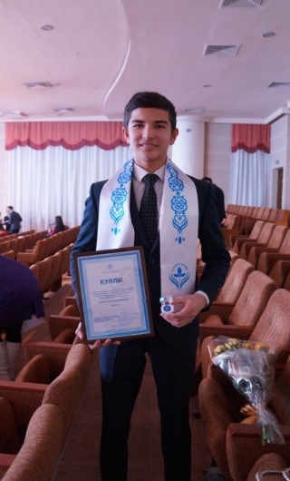
Нурланов Олжас, студент 3 курса по специальности Народные инструменты ГУ «Комплекс «Музыкальный колледж – музыкальная школа – интернат для одаренных детей» стал обладателем Стипендии Фонда Первого Президента Казахстана – Лидера Нации в 2016 – 2017 учебном году.
Стипендия учреждается ежегодно на один учебный год в целях поощрения учебной, научной и творческой деятельности студентов. Олжас стал одним из 70 обладателей данной стипендии.
Комиссией Фонда были приняты во внимание отличная успеваемость студента, активное участие в общественной, концертной деятельности, успехи в конкурсах и фестивалях на городском, областном и международном уровнях.
18 ноября 2016 года Нурланов Олжас принял участие в церемонии награждения победителей, которая состоялась в г. Алматы.
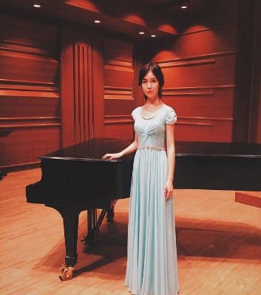

В 2015-2016 учебном году обладателем Стипендии Фонда Первого Президента Казахстана – Лидера Нации была Кайыр Лейла, студентка 4 курса отделения «Пение».

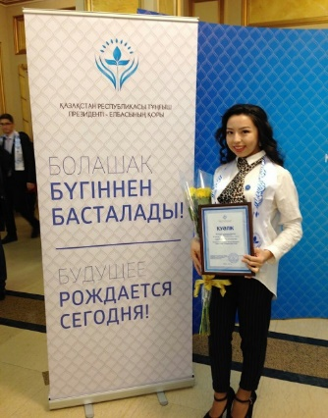
Садыгулова Сара, студентка 3 курса специальности «Пение» ГУ «Комплекс «Музыкальный колледж – музыкальная школа – интернат для одаренных детей» стала обладателем Стипендии Фонда Первого Президента Казахстана – Лидера Нации в 2017 – 2018 учебном году.
21 ноября 2017 года Садыгулова Сара приняла участие в церемонии награждения победителей, которая состоялась в г. Алматы
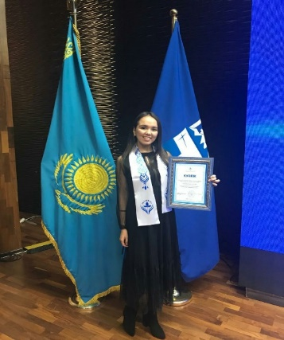
Солтанова Айжан, студентка 4 курса специальности «Хоровое дирижирование» ГУ «Комплекс «Музыкальный колледж – музыкальная школа – интернат для одаренных детей» стала обладателем Стипендии Фонда Первого Президента Казахстана – Лидера Нации в 2018 – 2019 учебном году.
22 ноября 2018 года Садыгулова Сара приняла участие в церемонии награждения победителей, которая состоялась в г. Алматы.

